# 用户和用户组

用户：使用操作系统的人

用户组：具有相同系统权限的一组用户

# 查看用户/组

## /etc/group

还可以直接查看组文件，more /etc/group（存储当前系统中所有用户组信息）

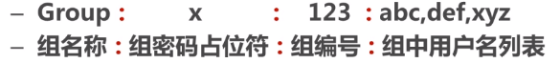

注：root用户组号一定是0，组号1~499属于系统预留的，用户手动创建的用户组从500开始编号。

## /etc/gshadow

存储当前系统中用户组的密码信息

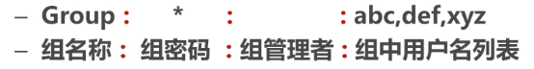

注：最初密码是保存在group的密码占位符的，没有gshadow，后来发现，在Linux运行过程中，group和passwd这两个文件经常被读取，以便判断用户属于哪个用户组之类的操作，这种操作的权限不能太过于苛刻，而用户密码又属于敏感信息，如果跟group文件放在一起就不安全了，所以才引入了gshadow和shadow文件。

## /etc/passwd

存储当前系统中所有用户信息



## /etc/shadow

存储当前系统中所有用户的密码信息



# 用户组操作

## groupadd

格式：groupadd 组名（创建用户组）

groupadd -g 组编号 组名（创建用户组的同时设置组编号）

## groupmod

格式：groupmod -n 新组名 旧组名（修改用户组名）

groupmod -g 组编号 组名（修改用户组编号）

## groupdel

格式：groupdel 用户组（删除用户组）

注：在删除用户组之前需要删除用户组中的用户，否则就会出现黑户口。

# 用户操作

## useradd

格式：useradd 新用户（创建用户）

useradd -g 用户组 用户（创建用户的同时指定用户组，先执行groupadd 用户组名）

useradd -g 主用户组 -G 附属组1，附属组2 用户（创建用户的同时指定主用户组和附属组）

useradd -d 目录 用户（在创建用户的同时指定用户个人文件夹）

## usermod

格式：usermod -c 注释 用户（修改用户注释）

usermod -l 新用户 旧用户（使用旧用户注释）

usermod -g 切换的目标用户组名 组名（修改用户所属用户组）

## userdel

格式：userdel 用户（删除用户，但是不删除用户个人目录）

userdel -r 用户（删除用户及用户个人目录）

# 账户操作

## passwd

格式：passwd -l 用户名（锁定账户）

passwd -d 用户名（解锁）

passwd -d 用户名（删除用户密码）

# 主要组/附属组

用户可以同时属于多个组：一个主要组，多个附属组。

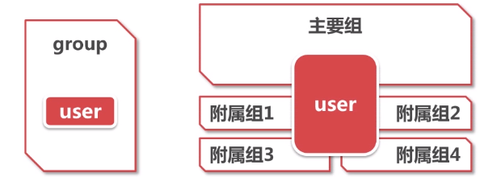

## gpasswd

格式：gpasswd -a 用户名 组名（附属组）

gpasswd -d 用户组 组名（从附属组删除该用户）

注：usermod -g是修改主要组，这里是添加附属组。

## newgrp

格式：newgrp 用户组（附属组）

注：需要切换到对应主用户组权限

# 权限操作

## chown

使用chown命令可以修改文件或者目录所属的用户，如下：

chown 用户 文件

chown –R 用户 目录

## chgrp

chgrp 用户 文件

chgrp –R 用户 目录

# 用户登录查看

## w用户名

命令输出：

USER：登录的用户名

TTY：登录终端

FROM：从哪个IP地址登录

LOGIN@：登录时间

IDLE：用户闲置时间

JCPU：指的是和该终端连接的所有进程占用的时间。这个时间里并不包括过去的后台作业时间，但却包括当前正在运行的后台作业所占用的时间。

PCPU：是指当前进程所占用的时间

WHAT：当前正在运行的命令

## who用户名

命令输出：

—用户名

—登录终端

—登录时间（登录来源IP地址）

## last

last命令默认是读取/var/log/wtmp文件数据

命令输出：

—用户名

—登录终端

—登录IP

—登录时间

—退出时间（在线时间）

## lastlog

lastlog命令默认是读取/var/log/lastlog文件内容

命令输出：

—用户名

—登录终端

—登录IP

—最后一次登录时间

# 其他指令

## groups

格式：groups

查看当前用户所属组。

## whoami

注：可以使用whoami查看哪个用户登录的，然后查看所属组。

## id

格式：id 用户（查看该用户所属组）

显示指定用户信息，包括用户编号、用户名

主要组编号及名称，附属组列表

## chfn

格式：chfn 用户

设置用户资料，依次输入用户资料

## finger

格式：finger 用户

显示用户详细信息